附件3

重庆市职业院校技能大赛平台
裁判推荐操作说明

目录
一、裁判推荐方式及流程
二、注意事项
三、操作细则

请认真研读说明，严格按照说明的操作要求进行操作；如信息上报审核过程中遇到技术问题，请通过以下方式与平台技术支持组联系。
联系人：陈 甫 18716464200，QQ ：279950331。

一、裁判推荐方式及流程
可在以下2种方式中任选一种进行填报推荐。
（注：每位裁判只能选择其中的一种方式进行推荐）
（一）推荐方式一：裁判本人注册填报方式
1.使用本人手机号注册“裁判申报”账号；
2.选择“裁判登录”进入平台，填写个人基本信息,选择可执裁的赛项，上传盖章推荐表，检查无误后提交；
3.已填报信息查看。
（二）推荐方式二：重庆市内职业院校推荐方式
推荐单位为重庆市内职业院校的，可由推荐院校登录本校大赛报名工作的参赛审核账号, 选择裁判推荐功能，填写推荐裁判的基本信息,选择可执裁的赛项，上传盖章推荐表，检查无误后提交。
二、系统使用注意事项
（1）操作本系统前，必须熟读操作手册。
（2）在操作本系统的过程中，请使用最新版本的谷歌浏览器（ Google Chrome ）。
三、操作细则
网址：http://125.84.158.248:8085/。
（一）推荐方式一： 裁判本人注册填报方式
1.点击注册。输入注册手机号以及密码完成注册。
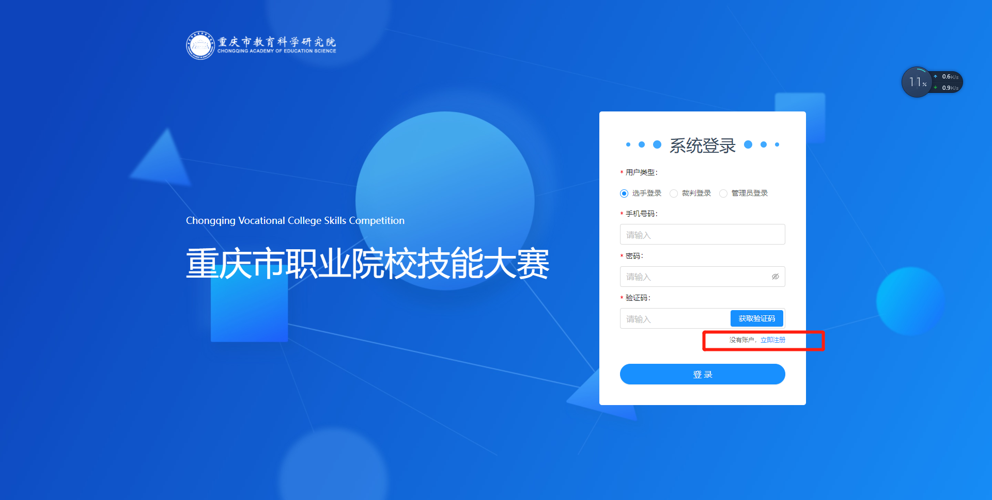
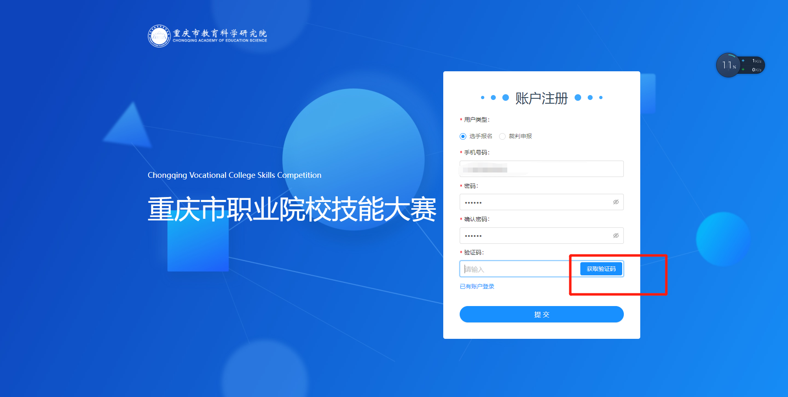
注：一个手机号只能注册一次，请保存好密码。

输入注册手机号以及密码，点击获取验证码，验证码运算符号为加(+)、减(-)、乘(*)，完成后点击提交，如看不清楚，可点击验证表达式刷新。
2.裁判申报
选择“裁判登录”，输入注册完成的手机账号以及密码，点击获取验证码，验证码运算符号为加(+)、减(-)、乘(*)，完成后点击提交，如看不清楚，可点击验证表达式刷新。
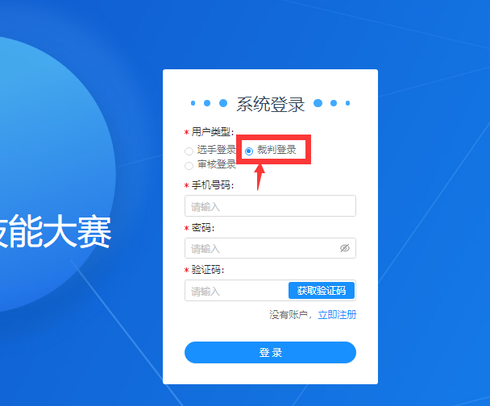
登录系统后，点击裁判申报
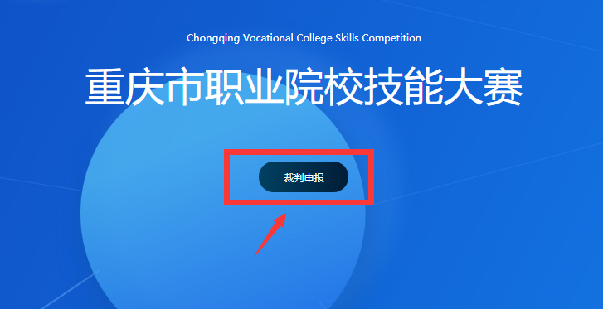
填写报名基本信息，选择可执裁赛项，填写完成后点击提交报名裁判申报按钮。注意：盖章推荐表为PDF文件
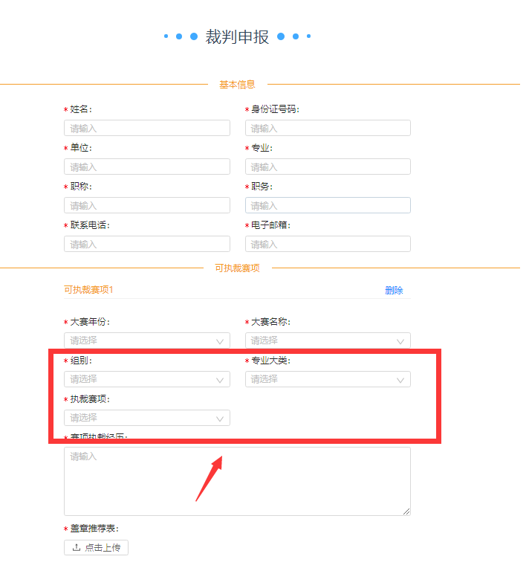

3.填报信息查看
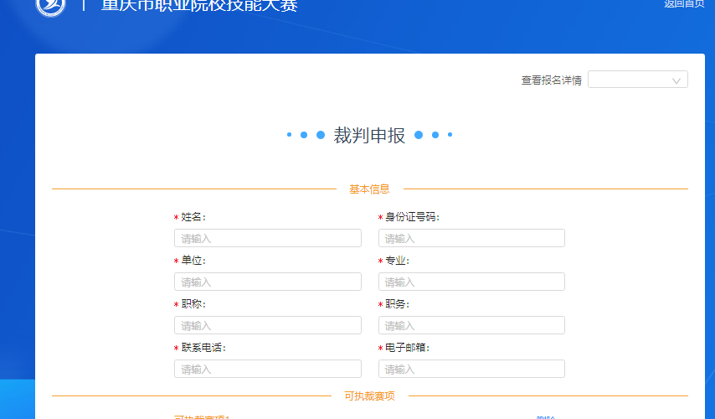
登陆后点击裁判申报，再点击右上角查看报名详情，下拉即可找到填报情况。

（二）推荐方式二：重庆市内职业院校推荐方式
推荐院校使用本校大赛报名工作的参赛审核账号登录平台，选择裁判推荐，再选择“添加裁判推荐信息”
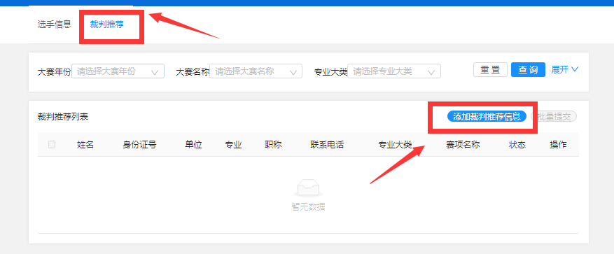
填写推荐裁判信息，选择可执裁赛项，上传盖章推荐表(PDF)，完成后点击保存即可。
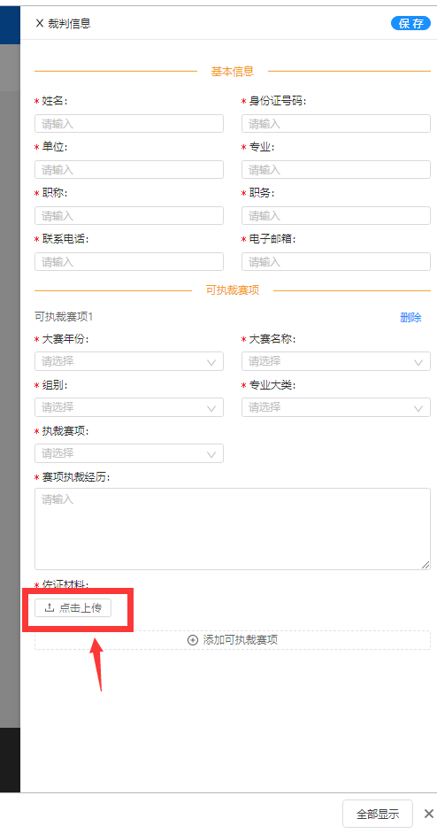
在裁判推荐列表中，可查看推荐的裁判信息。

